靖江市2010—2011学年第二学期期末调研试卷
初 一 数 学
题号 | 一 | 二 | 三 |  |  |  |  |  |  |  | 总 分
题号 | 1～8 | 9～18 | 19～20 | 21 | 22 | 23 | 24 | 25 | 26 | 27 | 总 分
得分
一、选择题：(本大题共8小题，每小题2分，共16分．在每小题给出的四个选项中，只有一项是符合题目要求的，请将答案写在相应的位置上)
1.下列事件是必然事件的是 【 】
A.今年8月8日北京的天气一定是晴天 B.掷一枚硬币，恰好正面朝上
C.到明年，你将增加一岁 D.打开电视，正在播广告
2.下列计算正确的是 【 】
A.a³a⁴=a¹² B.(-a³)⁴=a¹² C.(ab)²=ab² D.3a4a=12a
3.下列等式由左边向右边的变形中，属于因式分解的是 【 】
A．x²+5x－1=x(x+5)－1 B．x²－4+3x=(x+2)(x－2)+3x
C．x²－9=(x+3)(x－3) D．(x+2)(x－2)=x²－4
4.如图，下列条件中，不能判定l₁∥l₂的是 【 】
A．∠1＝∠3 B．∠2＋∠4＝180° C．∠4＝∠5 D．∠2＝∠3
5.如图, △ABC中，AB=AC，∠A=36º, ∠ABC、∠ACB的平分线交于O，OM∥AB，ON∥AC，则图中共有等腰三角形的个数为 【 】
A
B
C
M
N
O
A．5个 B．6个 C．7个 D．8个
A
B
C
M
N
O
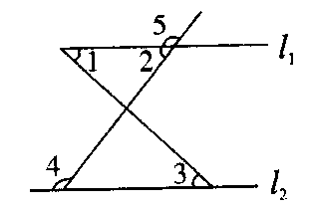
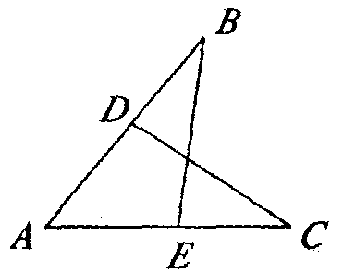
b
b
甲
乙

第4题图

第6题图

第5题图

第7题图

6.从边长为a的大正方形纸板中挖去一个边长为b的小正方形纸板后，将其裁成四个相同的等腰梯形（图甲），然后拼成一个平行四边形（图乙）．那么通过计算两个图形阴影部分的面积，可以验证成立的公式是 【 】
A. a²-b²=(a+b)(a-b) B.(a+b)²=a²+2ab+b² C. (a-b)²= a²-2ab+b² D. a²-b²=(a-b)²
7.如图，D在AB上，E在AC上，且∠B=∠C，那么补充下列一个条件后，仍无法判定△ABE≌△ACD的是 【 】
A
B
C
M
N
O
A．AD=AE B．AB=AC C．BE=CD D．∠AEB=∠ADC
8.投掷一枚普通的六面体骰子,有下列事件:①掷得的点数是6;②掷得的点数是奇数;③掷得的点数不大于4;④掷得的点数不小于2.这些事件发生的可能性由大到小排列正确的是【 】
A．①②③④ B．④③②① C．③④②① D．②③①④
二、填空题:(本大题共10小题．每小题2分，共20分．把答案直接填在相对应的位置上)
9. 计算：(－2a⁵)÷(－a)²=_____________________．
10. 1纳米=10⁻⁹米，某种花粉的直径是36000纳米，用科学记数法表示为 米.
11.三角形两边的长分别为1和8,若该三角形第三边长为偶数,则该三角形的周长为 .
12.已知x-2=4(y-1)+3，将y用x的代数式表示为 ．
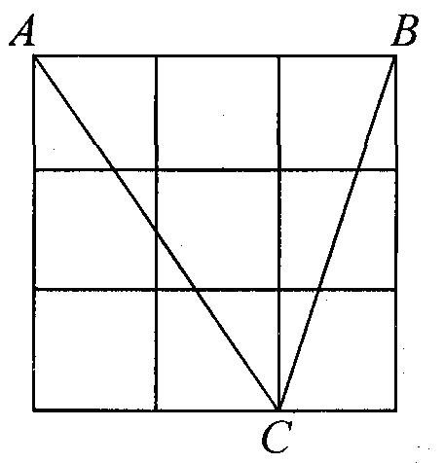
13.如图，AD、AE分别是△ABC的高和角平分线，∠B＝20º，∠C＝50º，则∠EAD＝ º．
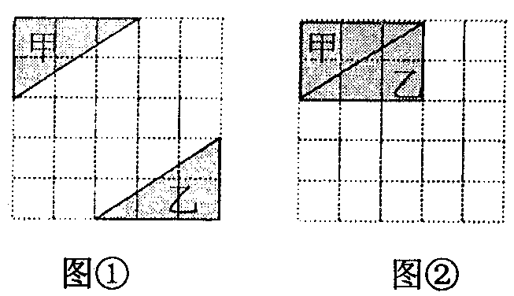
第13题图
B
A
E
D
C
第14题图
A
B
C
D

第18题图

第16题图

14.如图，AB∥DC，请你添加一个条件使得△ABD≌△CDB，可添条件是 ．
(添一个即可)
15.当x=1时，代数式ax²+bx+1的值是3，则(a+b－1)(1－a－b)的值等于 ．
16.如图，在5×5方格纸中，将图①中的三角形乙平移到图②中所示位置，与三角形拼成一
个长方形，那么正确的平移方法是_________________________________________.
17.若方程组的解是，那么|2a-b|²= ．
18.如图，方格纸中△ABC的3个顶点分别在小正方形的顶点(格点)上，这样的三角形叫格点三角形，图中与△ABC全等的格点三角形共有__________个(不含△ABC)．
三、解答题(本大题共9小题，共64分．把解答过程写在相对应的位置上，解答时应写出必要的计算过程、推演步骤或文字说明．作图时用铅笔)
19. 计算 (每小题3分，共6分)
(1) (2)$(a−2b)(a^{2}+2\text{ab}+4b^{2})−a(a+3b)(a−3b)$，
其中$a=−\frac{1}{9},b=1$

20. 因式分解 (每小题3分，共6分)
(1)$2a^{2}b+4\text{ab}−6b$ (2)

21. (本题6分) 解方程组

22. (本题6分) 已知关于x、y的二元一次方程组的解互为相反数，
求x、y、a的值．

23.(本小题7分)如图，M是AB的中点，∠C=∠D,∠1=∠2．说明AC=BD的理由(填空)．
解：∵M是AB的中点，
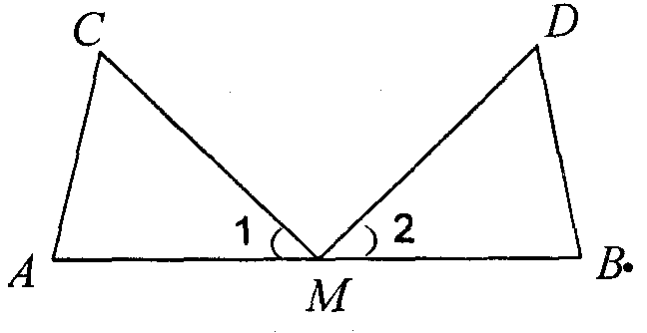
∴AM=__________( )
在△AMC和△BMD中
∴___________≌____________( )
∴__________________( )

24. (本题7分) “知识改变命运，科技繁荣祖国”.我市中小学每年都要举办一届科技运动会.下图为我市某校2011年参加科技运动会航模比赛（包括空模、海模、车模、建模四个类别）的参赛人数统计图：
100
90
80
70
60
50
40
30
20
10
0
空模

车模

海模

建模

类别
30
40
80
人数
图②
图①
车模
建模
20％
海模
空模
40％

请根据图中提供的信息，完成下列问题：
(1)在这次比赛中，一共有 名参赛学生；
(2)请将图②补充完整；
(3)图①中，“建模”部分所对应的圆心角为 °；
(4)若在所有参赛人中任选一项比赛，则选到的航模比赛是“海模”的概率是 ；
(5)如果全市有1960名学生参赛，则喜欢“车模”比赛的学生约有多少人？

25. (本题8分) 已知，如图，∠1＝132º，∠ACB＝48º，∠2＝∠3，FH⊥AB于H，问AB与CD是否垂直？并说明理由.
A
D
F
E
H
1
2
3
B
C

26. (本题8分)某中学组织七年级学生夏令营，原计划租用45座客车若干辆，但有15人没有座位；若租用同样数量的60座客车，则多出一辆车，且其余客车恰好坐满，已知45座客车日租金每辆220元，60座客车日租金每辆300元，试问：
（1）七年级的人数是多少？原计划租用45座客车多少辆？
（2）若租用同一种车，并且使每位同学都有座，怎样租用更合算？

27.(本题10分) 如图，△ABC和△ADC都是边长相等的等边三角形，点E、F同时分别从点B、A出发，各自沿BA、AD方向运动到点A、D停止，运动的速度相同，连接EC、FC．
(1)在点E、F运动过程中∠ECF的大小是否随之变化？请说明理由；
(2)在点E、F运动过程中，以点A、E、C、F为顶点的四边形的面积变化了吗？请说明理由;
(3) 连接EF，在图中找出和∠ACE相等的所有角，并说明理由．
A
E
B
C
D
F

初一数学参考答案
一、选择题：CBCD CADB
二、填空题:
9.-2a³ 10.3.6×10⁻⁵ 11.17 12. y= 13.15 14.AD∥BC或AB=DC或∠ADB=∠CBD
或∠A=∠C(不唯一) 15.-1 16. 向上平移3格, 再向左平移2格 17.4 18.7
三、解答题
19. (1)解：原式＝$2a^{\text{12}}−a^{\text{12}}+4a^{8}$ (2分) (前两个考查点共1分，后面1分)
＝a¹²＋4a⁸ (1分)
(2)解：原式＝$a^{3}−8b^{3}−a^{3}+9{\text{ab}}^{2}$ (1分)
＝－8b³＋9ab² (1分)
原式＝－9 (1分)
20. (1)解：原式＝$2b(a^{2}+2a−3)$ (1分)
＝$2b(a+3)(a−1)$ (2分)
(2)解：原式＝$(4x^{2}−y^{2})^{2}$ (1分)
＝$(2x+y)^{2}(2x−y)^{2}$ (2分)
21. 解：方程①化简为$2x−5y=−\text{17}$ (2分)
解出x＝－1 (1分)
解出y＝3 (1分)
写出$\begin{aligned}\left\{x=−1 | \right.\end{aligned}$ (2分)
22. 解：化简为$\begin{aligned}\left\{5x+3y=4 | \right.\end{aligned}$或解出$\begin{aligned}\left\{x=6a−4 | \right.\end{aligned}$得3分，
解出$a=1,x=2,y=−2$各得1分
23.MB, 中点的概念 ………………………………………………1分
A
B
C
M
N
O
∠C=∠D(已知) ∠1=∠2(已知) AM=MB………………………………………………4分
△ACM≌△BDM (AAS) ………………………………………………5分
AC=BD(全等三角形对应边也相等) ………………………………………………7分
24. (本题7分)
(1)200; (1分) (2)补充图表：车模50人 ; (2分) (3)72 ; (1分) (4)0.15; (1分)
(5)490人 (1分)
答：在全校所有参赛学生中，喜欢“车模”比赛的学生约有490人 (1分)
25. 解：CD⊥AB…………………………………1分
理由如下：
∵∠1＝132º，∠ACB＝48º，
∴∠1＋∠ACB＝180° ……………………2分
∴DE∥BC ……………………3分
∴∠2＝∠DCB ……………………4分
A
D
F
E
H
1
2
3
B
C
又∵∠2＝∠3
∴∠3＝∠DCB ……………………5分
∴HF∥DC ……………………6分
又∵FH⊥AB
∴CD⊥AB ……………………8分
26. 解：（1）设七年级有人，原计划租用45座客车辆.
根据题意,得 ……………………2分
解这个方程组,得 ……………………4分
即七年级的人数是240人,原计划租用45座客车5辆 .------------5分
(2)因为租用6辆45座客车的租金为:6×220=1320(元) ------------6分
租用4辆60座客车的租金为:4×300=1200(元) ------------7分
所以若租用同一种车，并且使每位同学都有座，应该租用4辆60座客车租用更合算. ---8分
27. (1) ∠ECF不变为60º ……………………1分
证明ΔBCE≌ΔACF ……………………3分
得到∠ECB＝∠FCA得 ……………………4分
所以∠ECF＝∠FCA+∠ACE=∠ECB+∠ACE=∠BCA＝60° ………………6分
(2)答：证明：四边形AECF的面积＝ΔAFC的面积+ΔAEC的面积………………7分
＝ΔAEC的面积+ΔBEC的面积＝ΔABC的面积 ……………………8分
(3)证明：∠FCD+∠DFC＝120°，∠AFE+∠DFC＝120°，
从而得到∠AFE＝∠FCD ……………………9分
所以∠ACE＝∠FCD＝∠AFE ……………………10分

